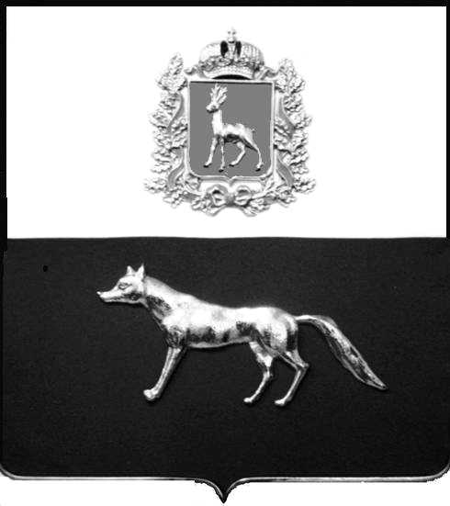

Администрация
муниципального района
Сергиевский
Самарской области
ПОСТАНОВЛЕНИЕ

«30» мая 2014 г.
№ 647

Об утверждении порядка проведения аукциона на право заключения договора на установку и эксплуатацию рекламной конструкции на недвижимом имуществе, в том числе земельных участках, находящихся в собственности муниципального района Сергиевский, а также на земельных участках, государственная собственность на которые не разграничена

В соответствии с Гражданским кодексом Российской Федерации, Федеральным законом от 13.03.2006 N 38-ФЗ «О рекламе», Федеральным законом от 06.10.2003 № 131-ФЗ «Об общих принципах организации местного самоуправления в Российской Федерации», Уставом муниципального района Сергиевский, Администрация муниципального района Сергиевский
ПОСТАНОВЛЯЕТ:

1. Утвердить Порядок проведения аукциона на право заключения договора на установку и эксплуатацию рекламной конструкции на недвижимом имуществе, в том числе земельных участках, находящихся в муниципальной собственности муниципального района Сергиевский, а также на земельных участках, государственная собственность на которые не разграничена, согласно приложению № 1.
2. Создать комиссию по проведению аукционов на право заключения договоров на установку и эксплуатацию рекламной конструкции на недвижимом имуществе, в том числе земельных участках, находящихся в муниципальной собственности муниципального района Сергиевский и на земельных участках, государственная собственность на которые не разграничена, в составе согласно приложению № 2.
3. Опубликовать настоящее Постановление в газете «Сергиевская трибуна» и на информационном сайте администрации муниципального района Сергиевский http://www.sergievsk.ru/.

4. Настоящее Постановление вступает в силу со дня его официального опубликования.
5. Контроль за выполнением настоящего Постановления возложить на заместителя Главы администрации муниципального района Сергиевский А.Е. Чернова.

Глава администрации
муниципального района Сергиевский А.А.Веселов

